Міри незворотності на основі карт пуанкаре
Соловйов В.М. Чабаненко Д.М.
Черкаський національний університет ім. Б. Хмельницького, м. Черкаси

Дослідження складності сучасних фінансово-економічних систем є актуальною, не розв’язаною на даний момент, задачею. Одним з підходів є побудова обчислювальних мір складності та експериментальне дослідження їх динаміки під час кризових явищ. Фінансово-економічні часові ряди, такі як котирування валютних пар, акцій, похідних фінансових інструментів, на сьогодні є доступними, оновлюються з високою частотою та є найбільш оперативними показниками фінансово-економічного стану окремих країн та світової економіки в цілому [1].
Незворотність фінансово-економічних часових рядів є однією з мір складності та полягає у наявності так званої „стріли часу”. При моделюванні процесів у складній системі на основі фундаментальних законів існування такої системи та прогнозуванні майбутніх її станів, ймовірність певної множини майбутніх станів є більшою, ніж інші стани, і фактичний стан системи прямує до цього найбільш ймовірного стану. Для простих систем можуть бути застосовані класичні закони динаміки, де напрям для часу не має суттєвого значення: рівняння мають однаковий вигляд як для майбутнього, так і для минулого. У складних системах при розв’язанні оберненої задачі, тобто визначення невідомої передісторії, яка привела систему у даний стан, рівняння виявляються суттєво відмінними від тих, що моделюють майбутню динаміку. Саме така властивість складних систем досліджується у даній роботі.
Для часових рядів пропонується наступна інтерпретація даної задачі. Нехай існує деякий процес, який породжує часовий ряд. Для даного процесу задано дві моделі: одна на основі передісторії описує майбутній стан системи у вигляді розподілу ймовірностей, а інша описує розв’язок зворотної задачі: на основі заданих поточних значень визначає розподіл ймовірності попереднього стану. Запропоновано порівняти ентропії отриманих розподілів ймовірностей та ввести індекс незворотності як різницю двох значень ентропії [2].
Спрощений метод розрахунку міри незворотності пропонується при виборі авторегресійної моделі першого порядку та графічного зображення залежності наступного значення від попереднього на основі карти Пуанкаре. Картою Пуанкаре є графік, який утворений з вихідного часового ряду {p_{t}} як множина точок (x_{i}, y_{i}), де x_{i}=p_{t-1}, y_{i}=p_{t}. Приклад карти Пуанкаре зображено на рис. 1.
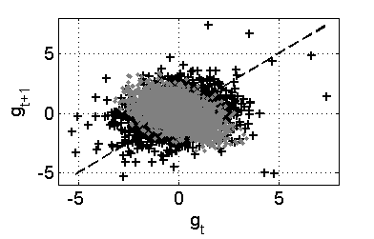
Рис. 1. Карта Пуанкаре для індексу DAX

Чорними хрестиками позначено точки карти Пуанкаре для вихідного ряду індексу DAX, а сірими точками – аналогічні точки для перемішаного ряду того ж індексу. Штриховою лінію наведено лінію ідентичності y=x. Міри асиметричності зв’язані з переважанням кількості точок над лінією ідентичності та під нею.
Розглянемо деякі з найбільш популярних мір асиметрії даного типу.
Міра асиметрії, запропонована Гузиком [1], полягає у обчисленні відстаней кожної точки діаграми Пуанкаре до лінії ідентичності. Ця відстань обчислюється за формулою:
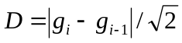. (1)
Відношення сум відстаней від лінії ідентичності окремо для точок, що лежать вище (g_{i} <g_{i+1}) та нижче (g_{i} >g_{i+1}) цієї лінії, є індексом Гузика:
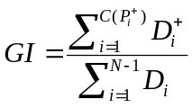, (2)
де 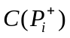 - кількість точок вище лінії ідентичності; 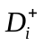 –відстань кожної точки до лінії ідентичності, обчислена за формулою (1); N – довжина часового ряду.
Індекс Порти [2] базується не на відношенні відстаней, а на відношенні кількості точок над і під лінією ідентичності:
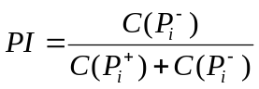, (3)
де 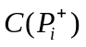 – кількість точок вище лінії ідентичності; 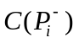 – кількість точок нижче лінії ідентичності.
У роботі наведено результати експериментів моніторингу динаміки індексів Гузика та Порти під час відомих криз, а також з іншими мірами складності [1]. Результати показують, що індекс Гузика є більш чутливим індикатором кризових явищ на фінансових ринках, ніж індекс Порти.

Література
- Соловйов В.М. Кількісні методи оцінки складності в прогнозуванні соціально-економічних систем / В.М.Соловйов, К.В.Соловйова // В колект. монографії: «Прогнозування соціально-економічних процесів: сучасні підходи та перспективи». Бердянськ. - 2012.- С.141-155.
- Соловйов В.М. Кількісний метод оцінки довжини рецесії за даними незворотності фондових індексів / В.М. Соловйов, О.М. Рибчинська // Вісник Криворізького економічного інституту. - 2010, вип.2(22). - С.52-56.
- Guzik P. Heart rate asymmetry by Poincar´e plots of RR intervals / Guzik P, Piskorski J, Krauze T, Wykretowicz A. and Wysocki H. // Biomed. Tech. – 2006. – V.51. – P. 530–537.
- Porta A. Time reversibility in short-term heart period variability / A.Porta, S.Guzzetti, N.Montano, T.Gnecchi-Ruscone, A.Malliani // Comp. Cardiol. - 2006. – V.33. – P. 77–80.

